G-10-7 Blühende Geschichte

Der Adler wollte einen neuen Käfig finden.

Plötzlich hat er sich daran erinnert: Er hat seine Eintrittskarte vergessen!

Er hat in verschiedenen Hosentaschen gesucht, aber er hat die Karte nicht gefunden.

Schließlich hat er seinen Freund, den Löwen, was gefragt . . .
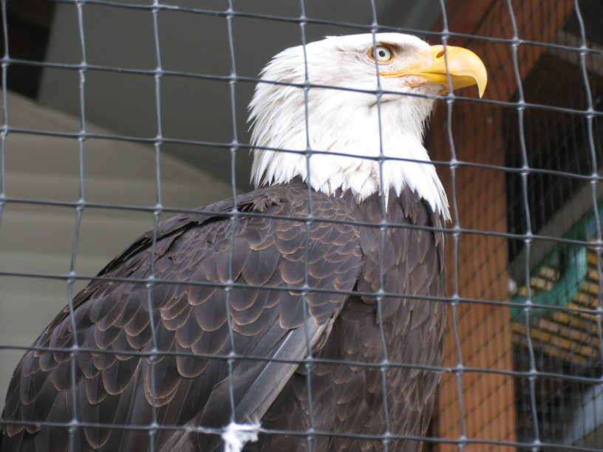
Es gab einen Adler in einem alten Käfig in einem kleinen zoologischen Garten.
Der Adler wollte einen neuen Käfig finden.
Er hat sich eine Eintrittskarte online gekauft, und ist zur Käfigmesse geflogen.
Plötzlich hat er sich daran erinnert: Er hat seine Eintrittskarte vergessen!
Ohne eine Eintrittskarte konnte er nicht in die Messe gehen.
Er hat in verschiedenen Hosentaschen gesucht, aber er hat die Karte nicht gefunden.
Er wollte nicht wieder nach Hause fliegen.
Schließlich hat er seinen Freund, den Löwen, was gefragt . . .(Logik?: War denn der Löwe auch zur Messe geflogen?)
»He Kumpel, hast du zufällig eine extra Eintrittskarte?«

Es gab einen Adler in einem alten Käfig in einem kleinen zoologischen Garten. Der Käfig war einfach zu klein für einen Adler. Ein Adler ist schließlich ein großer Vogel, nicht wahr?
Der Adler wollte einen neuen Käfig finden.
Er hat sich eine Eintrittskarte online gekauft, und ist zur Käfigmesse geflogen. Die Messe hatte verschiedene neue Käfige: Moderne Käfige, große Käfige, sogar Käfige mit Klimaanlage!
Plötzlich hat er sich daran erinnert: Er hat seine Eintrittskarte vergessen!
Ohne eine Eintrittskarte konnte er nicht in die Messe gehen. Was sollte er tun?
Er hat in verschiedenen Hosentaschen gesucht, aber er hat die Karte nicht gefunden.
Er wollte nicht wieder nach Hause fliegen. Er hat sich umgeschaut.
Schließlich hat er seinen Freund, den Löwen, was gefragt . . .
»He Kumpel, hast du zufällig eine extra Eintrittskarte?«
Der Löwe antwortete: »Ja, vielleicht. Ich habe Eintrittskarten für mich und meinen Freund, den Affen. Aber der Affe ist noch nicht hier. Ich glaube, er hat sich nicht daran erinnert.«
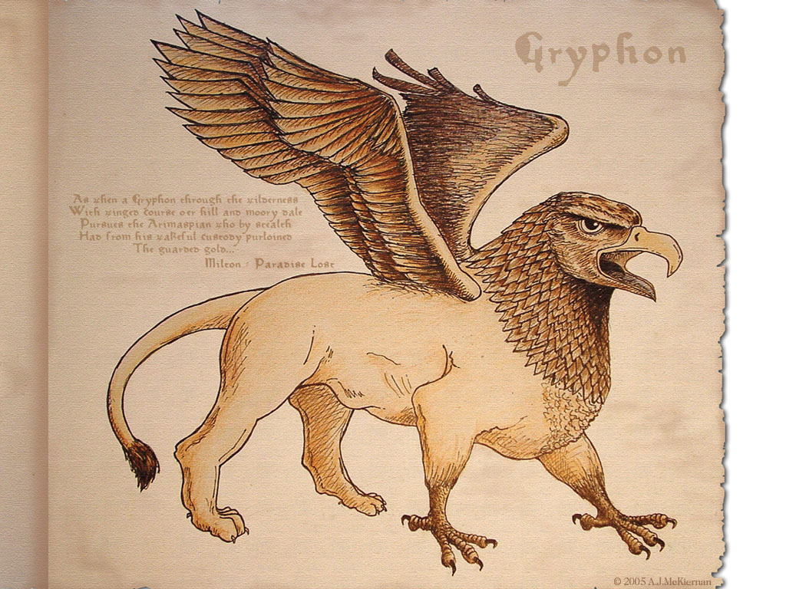
Schließlich sind die zwei in die Messe gegangen. Dann haben die zwei den perfekten Käfig gefunden: Einen Käfig für Greifen (Löwen und Adler). Sie haben den neuen Käfig bestellt, und dann zusammen ein Bierchen getrunken.

This is a very random and bizarre story about an eagle looking for a new “house”.

